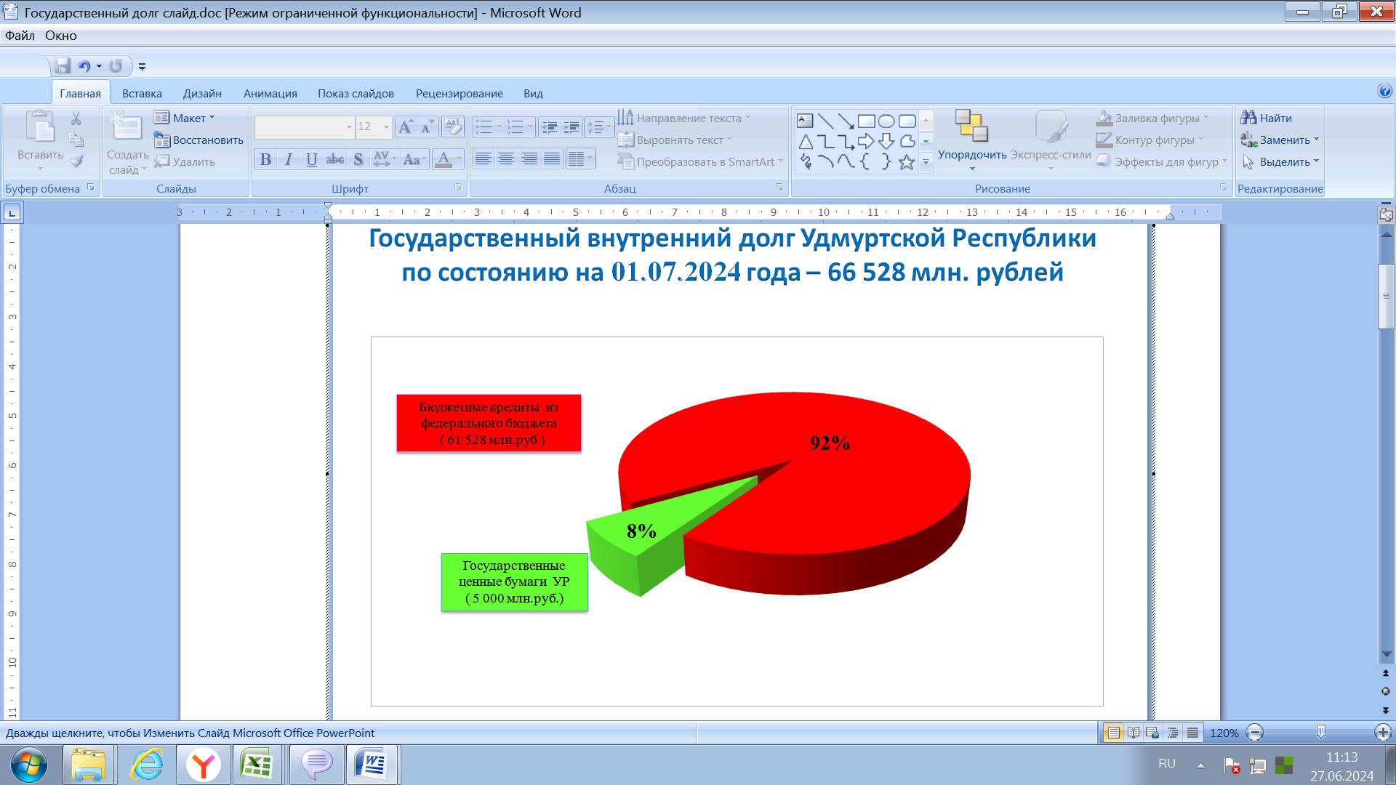

На 1 июля 2024 года государственный долг Удмуртской Республики составил 66 млрд 528 млн рублей.
Структура государственного долга Удмуртской Республики:
      - бюджетные кредиты из федерального бюджета - 61 млрд 528 млн рублей (92% от объема госдолга), по ставке 0,1% годовых.
      - обязательства по ценным бумагам - 5 млрд рублей (8% от объема госдолга), по ставке 10,5% годовых.
В июне 2024 года погашены бюджетные кредиты, полученные от Минфина России, в размере 576 млн рублей.
28 июня текущего года получен инфраструктурный бюджетный кредит на финансовое обеспечение реализации проекта «Строительство нового аэровокзального комплекса Ижевск с возможностью организации международного пункта пропуска» в размере 538 млн рублей со сроком возврата в июне 2039 года по ставке 3% годовых.
Расходы на обслуживание долга по состоянию на 1 июля 2024 года составили 263,4 млн рублей.
Просроченная задолженность по государственному долгу Удмуртской Республики и расходам на его обслуживание отсутствует.

